Лабораторная №7 SQFLite, File System

1. На основе сущностей из лабораторной работы №2 разработать приложение список с как двумя экранами для отображения списка и промотора информации о выбранном элементе.
2. Реализовать CRUD операции для сущностей из первого задания.
3. Реализовать страницу изменения и добавления (возможно, как одну страницу) элемента.
4. Продемонстрировать работу с файловой системой ОС Android&iOS запись и считывание файла. Сохраняемые данные должны быть сущностью из первого задания (данные в разных «директориях» должны отличатся). Считанные данные отображать на экране.

Temporary

Application Support

Application Library

Application Documents

Application Cache

External Storage

External Cache Directories

External Storage Directories

Downloads

Обработать возможные ошибки в соответствие с платформой

Вопросы

1. Назовите директории, поддерживаемые всеми платформами?
2. Назовите директории, поддерживаемые только на Android?
3. Назовите используемые библиотеки в рамках лабораторной работы?
4. SqlLite? Преимущества и недостатки?
5. Как производилась обработка ошибок в зависимости от платформы?

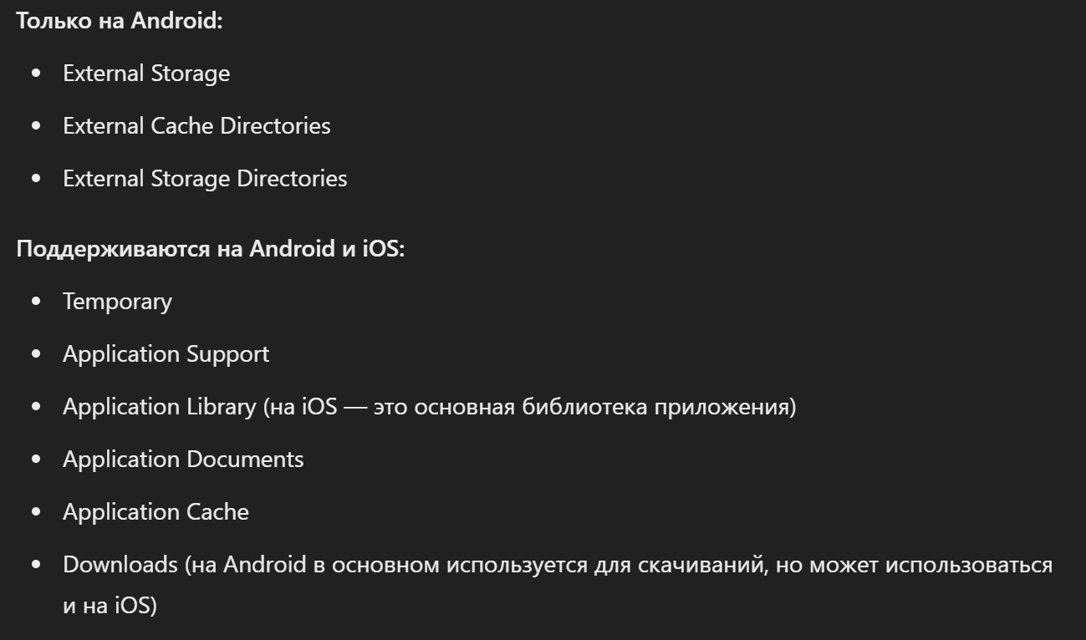

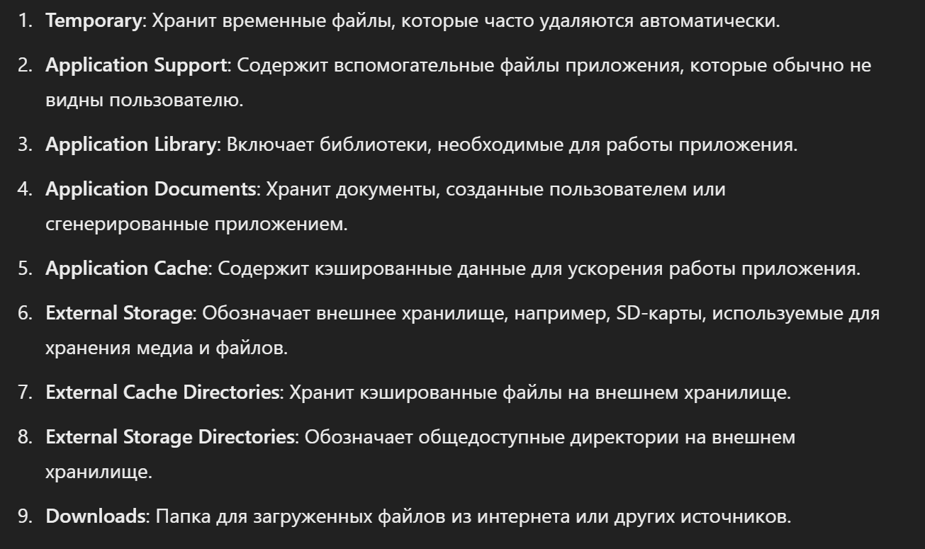• **Используемые библиотеки в лабораторной работе**:

* flutter/material.dart
* path_provider
* sqflite
* shared_preferences

• **SqFLite**:

* **Преимущества**:
  + Легкость интеграции в Flutter
  + Локальное хранение данных
  + Поддержка SQL-запросов
* **Недостатки**:
  + Не подходит для больших объемов данных
  + Не поддерживает синхронные операции

• **Обработка ошибок в зависимости от платформы**:

* Использование проверки платформы через Platform.isIOS и Platform.isAndroid для выбора поддерживаемых директорий и выполнения специфичных для платформы действий.